БАШҠОРТОСТАН РЕСПУБЛИҠАҺЫ  МИШКӘ РАЙОНЫ  МУНИЦИПАЛЬ РАЙОНЫНЫҢ  ОЛО ШАҘЫ АУЫЛ СОВЕТЫ  АУЫЛ БИЛӘМӘҺЕ СОВЕТЫ | 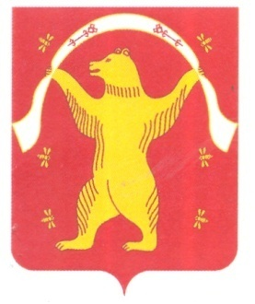 | СОВЕТ СЕЛЬСКОГО ПОСЕЛЕНИЯ БОЛЬШЕШАДИНСКИЙ СЕЛЬСОВЕТ МУНИЦИПАЛЬНОГО РАЙОНА МИШКИНСКИЙ РАЙОН  РЕСПУБЛИКА БАШКОРТОСТАН
ҠАРАР РЕШЕНИЕ

24 май 2022 йыл №265 24 мая 2022 года

О внесении изменений в решение Совета сельского поселения Большешадинский сельсовет муниципального района Мишкинский район Республики Башкортостан № 29 от 28.11.2019 года «Об установлении земельного налога»
В соответствии со ст.387 Налогового кодекса Российской Федерации Совет сельского поселения Большешадинский сельсовет муниципального района Мишкинский район Республики Башкортостан р е ш и л:
1.Исключить пункт 3 решения Совета сельского поселения Большешадинский сельсовет муниципального район района Мишкинский район Республики Башкортостан от 28.11.2019 года № 29 «Об установлении земельного налога на территории сельского поселения Большешадинский сельсовет муниципального района Мишкинский район Республики Башкортостан».
2. Настоящее решение подлежит опубликовать на официальном сайте сельского поселения Большешадинский сельсовет муниципального района Мишкинский район Республики Башкортостан в сети «Интернет» по адресу: www.mishkan.ru// и на информационном стенде в здании администрации сельского поселения Большешадинский сельсовет муниципального района Мишкинский район Республики Башкортостан по адресу : д.Большие Шады, ул.Али Карная, д.7.
3. Настоящее решение распространяется на правоотношения, возникшие с 01.01.2021 года, начиная с налогового периода 2020 года.
4. Контроль исполнения настоящего решения оставляю за собой.

Глава сельского поселения
Большешадинский сельсовет Р.К.Аллаяров

